Verkeersbesluit bouwweg ten behoeve van bouwplan Groene Kamers te Rijsbergen | 
KENMERK: Z21-000144

Het college van burgemeester en wethouders van de gemeente Zundert;
Gelezen het bepaalde in art. 18, eerste lid, onder d van de Wegenverkeerswet 1994 zijn burgemeester en wethouders bevoegd tot het nemen van een verkeersbesluit;
Gelet op artikel 15 lid 1 van de Wegenverkeerswet 1994, dat de plaatsing of verwijdering van de bij algemene maatregel van bestuur aangewezen verkeerstekens, en onderborden voor zover daardoor een gebod of verbod ontstaat of wordt gewijzigd, geschiedt krachtens een verkeersbesluit;
UIT HET OOGPUNT VAN
• het verzekeren van de veiligheid op de weg;
• het beschermen van weggebruikers en passagiers;
• het in stand houden van de weg en het waarborgen van de bruikbaarheid daarvan;
• het voorkomen of beperken van door het verkeer veroorzaakte overlast, hinder of schade alsmede de gevolgen voor het milieu, bedoeld in de Wet milieubeheer;
• het voorkomen of beperken van door het verkeer veroorzaakte aantasting van het karakter of van de functie van objecten of gebieden;
Is het gewenst om tussen de Ettenseweg en de Boswachter Neefsstraat te Rijsbergen de bestaande bouwweg ten behoeve van bouwplan Groene Kamers te formaliseren. Op aanvraag van de projectontwikkelaar is op 16 december 2020 een omgevingsvergunning verleend voor de tijdelijke (reeds bestaande) bouwweg.
MOTIVERING
Overwegende dat:
• in Rijsbergen een nieuwe woonwijk wordt aangelegd genaamd Groene Kamers;
• fase 1 van de Groene Kamers al gereed is;
• de werkzaamheden zijn gestart voor het bouwrijp maken van het zuidoostelijk deel van de wijk (fase 2);
• het werkterrein moet worden ontsloten via een bouwweg;
• hiervoor de bestaande bouwweg van fase 1 in beeld is;
• een aantal bewoners hebben verzocht om een alternatieve bouwweg aan te leggen en de bestaande bouwweg zijn definitieve inrichting te geven;
• uit zorgvuldigheidsoverwegingen en in overleg met de ontwikkelaar 3 alternatieve bouwwegen zijn onderzocht;
• alternatief 1, het zandpad in het verlengde van de Gommersstraat, te smal is. Bouwverkeer zou van de gehele Gommersstraat moeten rijden, wat voor overlast zorgt bij de bewoners van de Gommersstraat. Deze optie is fysiek gezien niet geschikt;
• alternatief 2, een doorgang vanaf de Bredaseweg, fysiek en economisch niet geschikt is. De ontwikkelaar heeft hiervoor contact gehad met verschillende partijen en concludeert dat de optie te
complex en duur is om gerealiseerd te krijgen;
• alternatief 3, via de Boswachter Neefsstraat, afvalt vanwege fysieke en veiligheidsaspecten. De Boswachter Neefsstraat is een nieuwe straat. Het bouwverkeer zal het straatwerk in deze straat kapot rijden. Daarnaast zorgt het bouwverkeer voor onveilige situaties;
• na de alternatievenafweging is geconcludeerd dat de bestaande bouwweg voor de minste overlast door bouwverkeer zorgt;
• de bestaande bouwweg bovendien de veiligheid van de bewoners het beste waarborgt, omdat de bouwweg zal worden afgesloten als er geen bouwactiviteiten zijn;
• het werkterrein daarom zal worden ontsloten via de bestaande bouwweg tussen de Boswachter Neefsstraat en de Ettenseweg, ter hoogte van de Oranjestraat;
• de Boswachter Neefsstraat een erftoegangsweg is met een snelheidsregime van 30 km/u;
• de Ettenseweg een gebiedsontsluitingsweg is met een snelheidsregime van 50 km/u;
• bovengenoemde wegen in eigendom, beheer en onderhoud zijn bij de gemeente Zundert;
• de bouwweg aan beide zijden kan worden afgesloten met een hek en niet toegankelijk wordt voor het openbaar verkeer;
• omwille van de verkeersveiligheid op de bouwweg een snelheidsregime geldt van 15 km/u;
• bouwverkeer door middel van borden wordt verwezen naar de bouwweg en zodoende geen gebruikmaakt van de Boswachter Neefsstraat;
• hierdoor geen bouwverkeer gebruikmaakt van de al gerealiseerde woonwijk, wat de verkeersveiligheid en kwaliteit van het nieuwe wegdek ten goede komt;
• nadat de bouwwerkzaamheden zijn afgerond, de bouwweg wordt opgeheven en omgevormd tot groenstrook met een route voor voetgangers en fietsers;
• het treffen van een verkeersmaatregel een normale maatschappelijke ontwikkeling is waarmee eenieder kan worden geconfronteerd en waarvan de nadelige gevolgen in beginsel voor rekening van betrokkenen behoren te blijven;
• er geen aanwijzingen zijn dat er sprake is van belangen die strijdig zijn met de gewenste verkeersmaatregelen, in die mate dat gesproken kan worden van onevenredigheid als bedoeld in artikel 3:4, lid 2, van de Algemene wet bestuursrecht.
GEHOORD
Overeenkomstig artikel 24 van het Besluit administratieve bepalingen inzake het wegverkeer is overlegd met de politie Zeeland-West-Brabant. De politie heeft op 10 februari 2021 positief advies gegeven;
Er zijn op 10 november 2020 en 1 december 2020 diverse gesprekken gevoerd met bewoners. Uit deze overleggen is gebleken dat de meeste omwonenden van de Groene Kamers de bestaande bouwweg als beste bouwroute zien;
Op verzoek van een aantal bewoners is er gekeken naar 3 alternatieve bouwroutes. Deze zijn om verschillende redenen afgevallen. Dit overwegende komt het college tot de conclusie dat het gebruik van de bestaande bouwweg de (verkeers)veiligheid het beste waarborgt en de minste hinder of overlast oplevert.
BESLUIT
1. De bestaande tijdelijke en met twee hekken afsluitbare bouwweg tussen de Ettenseweg en Boswachter Neefsstraat te Rijsbergen te formaliseren door plaatsing van borden C1 met onderbord ´uitgezonderd bouwverkeer´;
2. Op de bouwweg een snelheidsregime in te stellen van 15 km/u door plaatsing van bord A1-15;
3. Op de bouwweg, ter hoogte van de Ettenseweg, een voorrangssituatie te creëren door plaatsing van bord B6, waarmee het verkeer op de Ettenseweg voorrang krijgt op de bouwweg;
4. Bovengenoemde maatregelen op te heffen nadat de bouwwerkzaamheden van Groene Kamers fase 2 zijn afgerond;
5. Deze maatregelen uit te voeren zoals weergegeven op bijgevoegde situatietekening met kenmerk GK-VM-1.

Zundert, 23 februari 2021
Hoogachtend,
Burgemeester en wethouders van Zundert,
namens dezen,
drs. J.W.F. Compagne
Gemeentesceretaris

BIJLAGE
Situatie met kenmerk GK-VM-1.
De bestaande tijdelijke en met twee hekken afsluitbare bouwweg tussen de Ettenseweg en Boswachter Neefsstraat te Rijsbergen te formaliseren door plaatsing van borden C1 met onderbord ´uitgezonderd bouwverkeer´ .
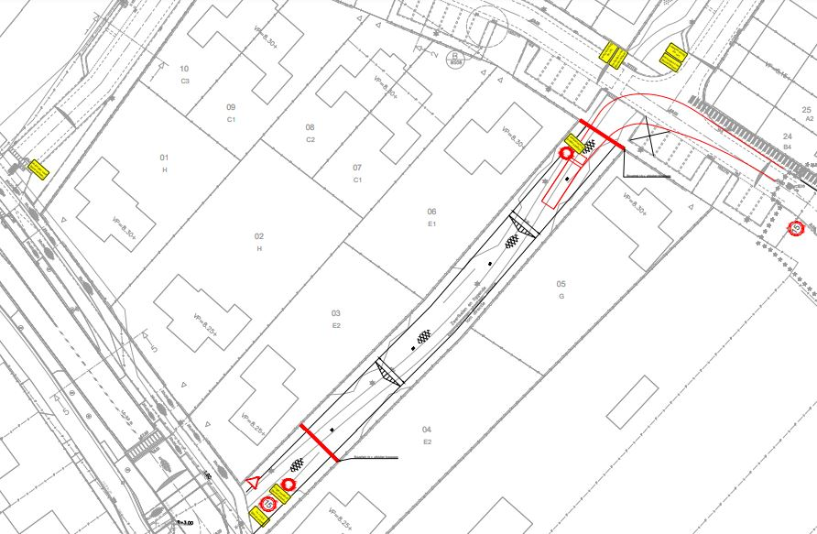

MEDEDELINGEN
Bezwaar
Bent u belanghebbende en bent u het niet eens met ons besluit? Dan kunt u bezwaar maken. Zorg dat u binnen zes weken na de datum van publicatie van het besluit bezwaar maakt. Anders kunnen wij uw bezwaar niet meer behandelen.
U kunt uw bezwaarschrift op papier bij ons inleveren. Het is niet mogelijk om per e-mail bezwaar te maken. U schrijft een brief met minimaal de volgende onderdelen:
• Uw naam en adres
• Datum waarop u het bezwaarschrift schrijft
• Tegen welk besluit u bezwaar maakt
• Kopie van het besluit waartegen u bezwaar maakt
• Waarom u daartegen bezwaar maakt
• Uw handtekening
U stuurt uw bezwaarschrift naar: Burgemeester en wethouders van de gemeente Zundert, Postbus 10.001, 4880 GA Zundert.
U kunt het bezwaarschrift ook bij de receptie van het gemeentehuis inleveren.
U kunt de rechter vragen om voorlopig te oordele n
Het besluit treedt in werking de dag na de datum van publicatie of de dag na afloop van de bezwaartermijn. Het besluit blijft bijna altijd gelden in de tijd dat uw bezwaarschrift in behandeling is. Wilt u dit niet en is er spoed? Dan kunt u aan de rechter vragen om voorlopig te oordelen over ons besluit. Dit heet een voorlopige voorziening. Meer informatie vindt u op: www.rechtspraak.nl. U gaat naar > Uw situatie > Een rechtszaak starten > Voorlopig oordeel bij spoed.
Aanvragen
U kunt de voorlopige voorziening op twee manieren aanvragen:
1. Digitaal via www.rechtspraak.nl. U gaat naar > Uw situatie > Een rechtszaak starten > Voorlopig oordeel bij spoed > Meer over een voorlopige voorziening > Verzoek indienen > Rechtbanken;
2. U stuurt een brief naar: De voorzieningenrechter van de Rechtbank Zeeland-West-Brabant, Postbus 90006, 4800 PA Breda.
Kosten
U betaalt zelf de kosten voor het aanvragen van een voorlopige voorziening. Op www.rechtspraak.nl leest u wat u betaalt. U gaat hiervoor naar > Uw situatie > Griffierecht berekenen > Bestuursrecht.
Heeft u nog vragen?
Wilt u meer weten over het maken van bezwaar? Dan kunt u contact opnemen met de secretaris(sen) van de commissie voor de bezwaarschriften. U kunt bellen naar telefoonnummer 076-599 56 00 of mailen naar gemeente@zundert.nl.

